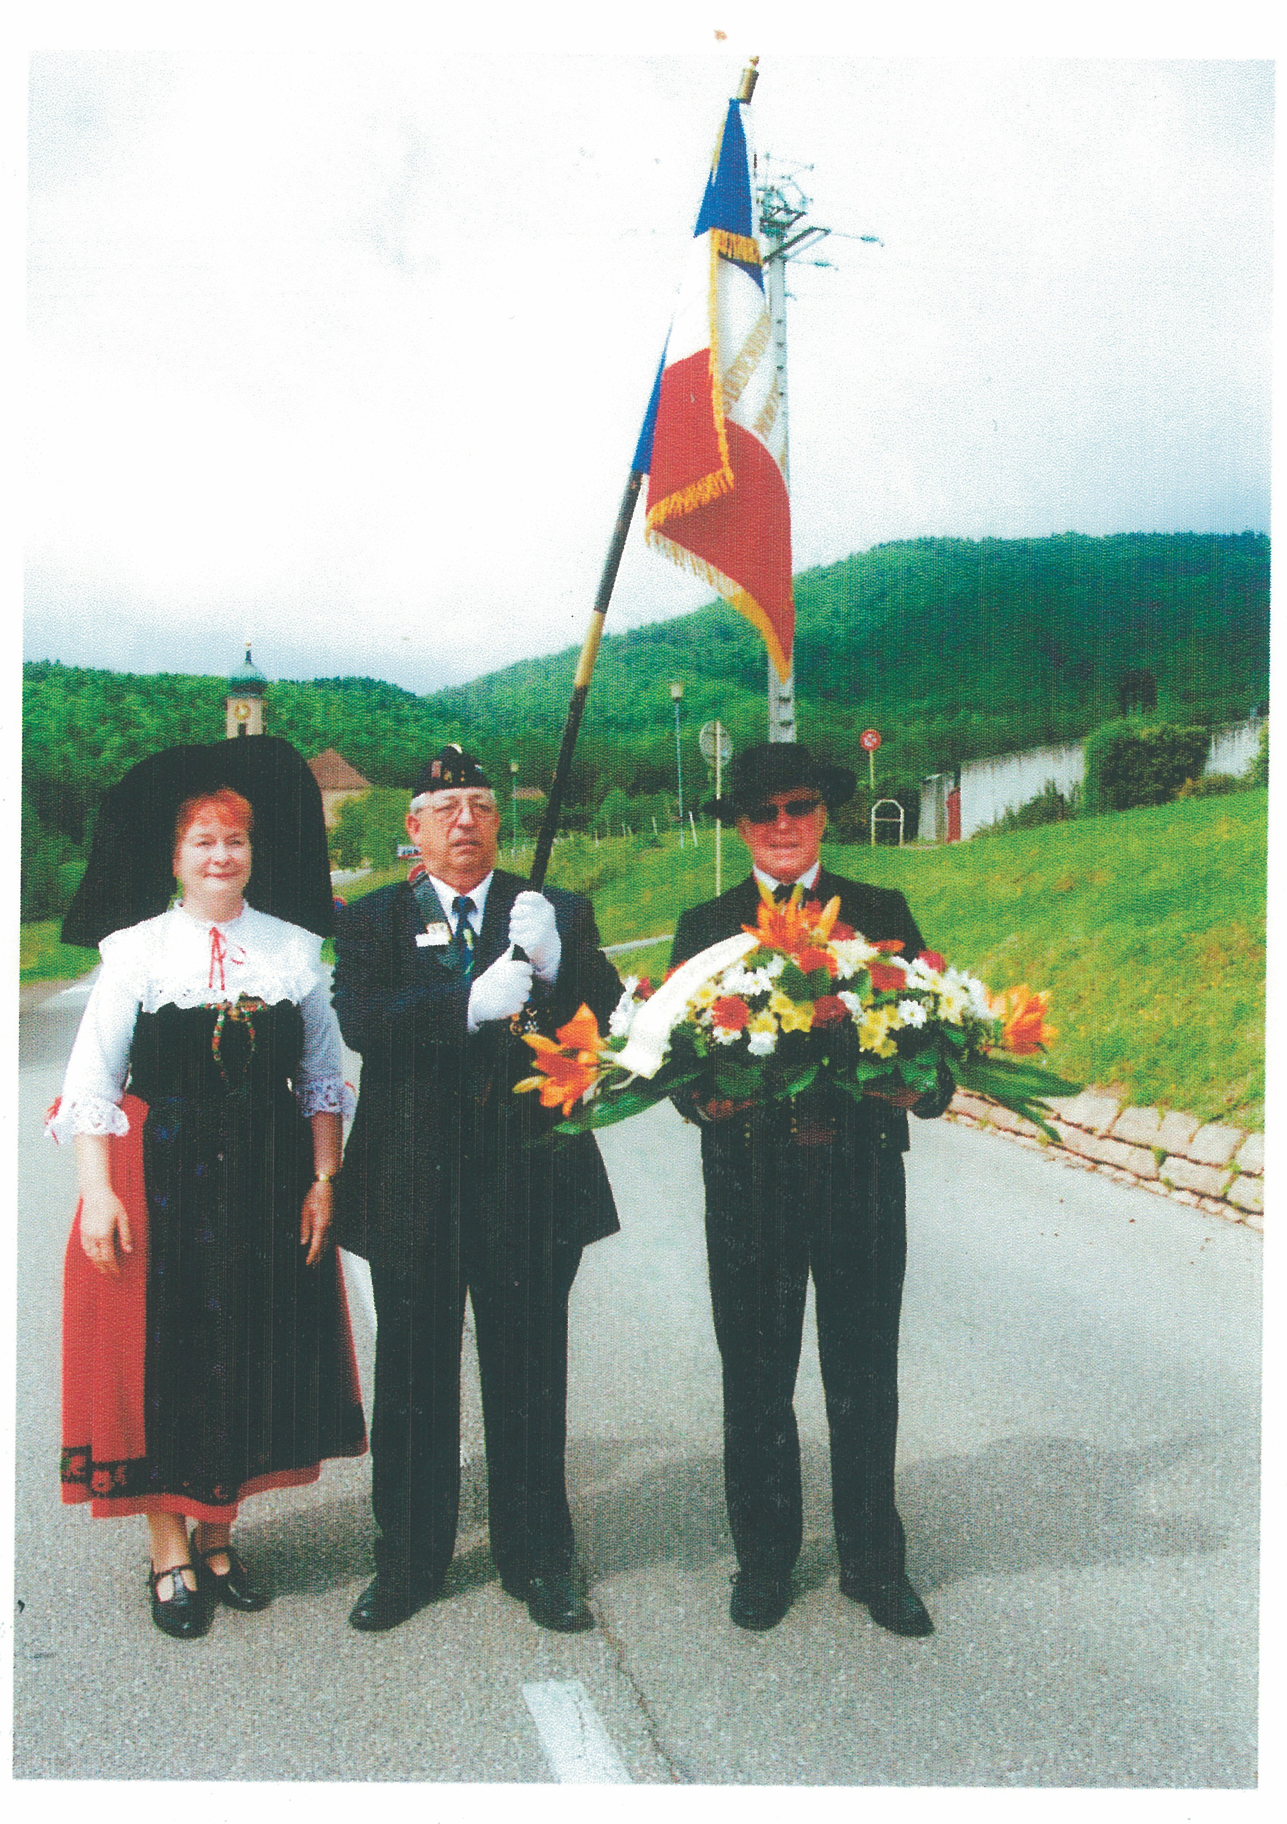


Allocution prononcée par le colonel (ER) DELOR devant le monument aux morts de la commune de JUNGHOLTZ (Haut- Rhin) le dimanche 9 juin 2013.

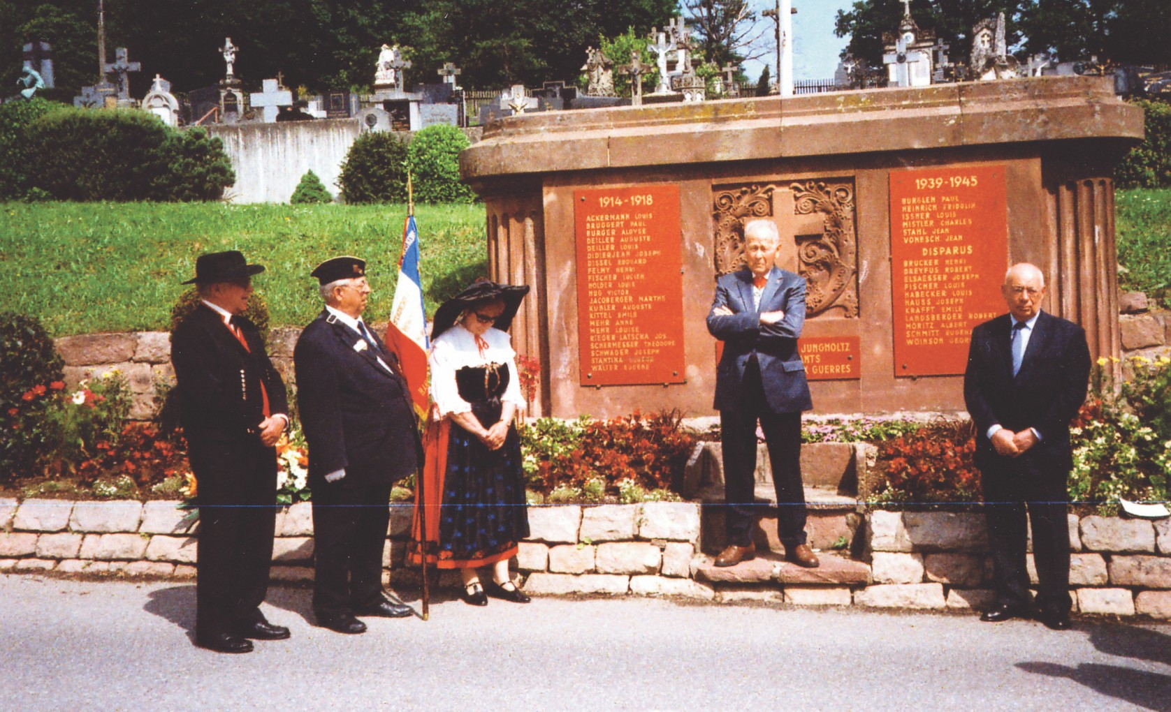
Monsieur le maire de la commune de JUNGHOLTZ.

Monsieur le président de l’amicale du 16ème régiment de dragons. Chers amis de l’amicale.
Mesdames, Messieurs,

Je remercie Monsieur COQUELL et la société de musique de BUHL d’être, une nouvelle fois à nos côtés. Comme c’est la troisième fois, c’est la preuve que nous apprécions votre participation. Vous êtes beaux et vous jouez bien, que vous demander de plus.

Il y a 2 ans, en ce lieu, après notre belle promenade pèlerinage à travers le SUNDGAU, jusqu’à la frontière suisse, j’avais évoqué la grande figure du Général GIRAUD et sa spectaculaire évasion en 1942.

Cette année, grâce à l’imagination et à l’activité de notre ami Fernand KESSLER, toujours là, nous sommes remontés plus loin dans le temps, jusqu’au 17ème siècle, le grand siècle, le siècle de Louis XIV qui a régné de
1661 à 1715. Le plus long règne de l’Histoire de France, 54 ans de règne per- sonnel. Je dis personnel car pendant sa minorité la régence avait été exercée par sa mère Anne d’Autriche et le cardinal MAZARIN. 54 ans ! C’était autre chose que nos quinquennats !

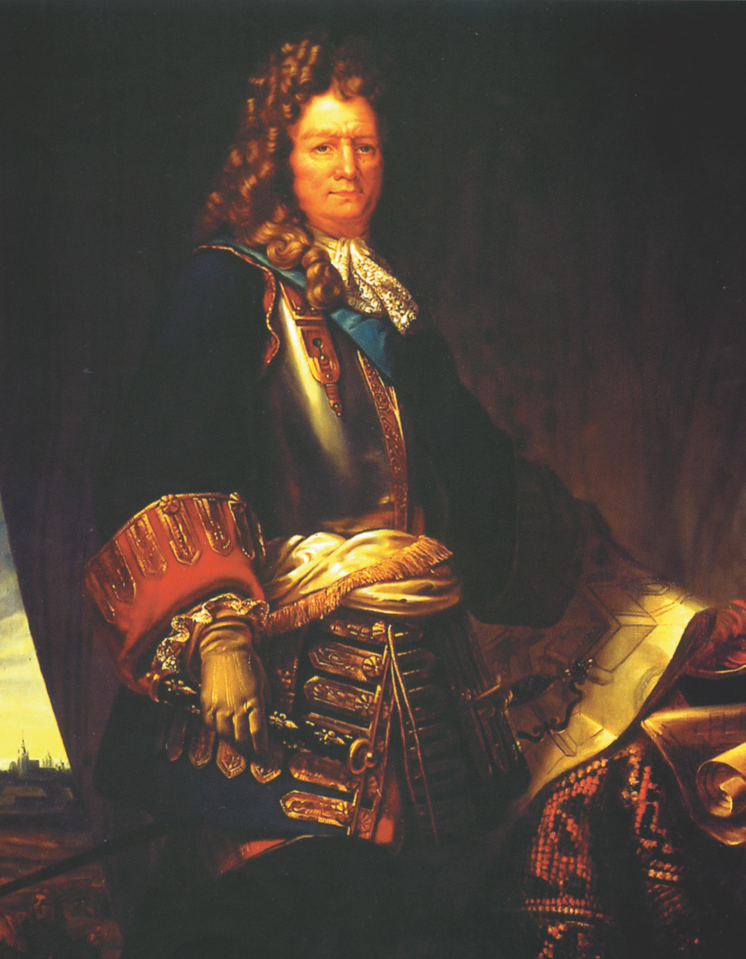VAUBAN, Maréchal de France
1633-1707
Après tout ce que nous avons entendu de passionnant, hier, à NEUF BRISACH, je ne vais pas faire ici l’apologie de VAUBAN mais seulement revenir sur deux points le concernant.

L’homme d’abord. Sa vie durant, VAUBAN a mis son exceptionnel talent au service exclusif et désintéressé de son roi, Lois XIV et de son pays, la France.
C’est le modèle du grand serviteur de l’Etat, et je forme ici le vœu que la France ait encore dans le futur des serviteurs de cette envergure ; nous en avons besoin.

Son œuvre ensuite. A une époque où le Royaume de France, le Royaume des lys, était menacé sur toutes ses frontières, terrestres et maritimes, Vauban a érigé au long de celles-ci, un réseau de fortifications que l’on a nommé le « Pré carré français ». C’est une expression qui est passée à la postérité, parfois encore utilisée par nos amis africains dont les pays ont passé des accords de défense avec la France.

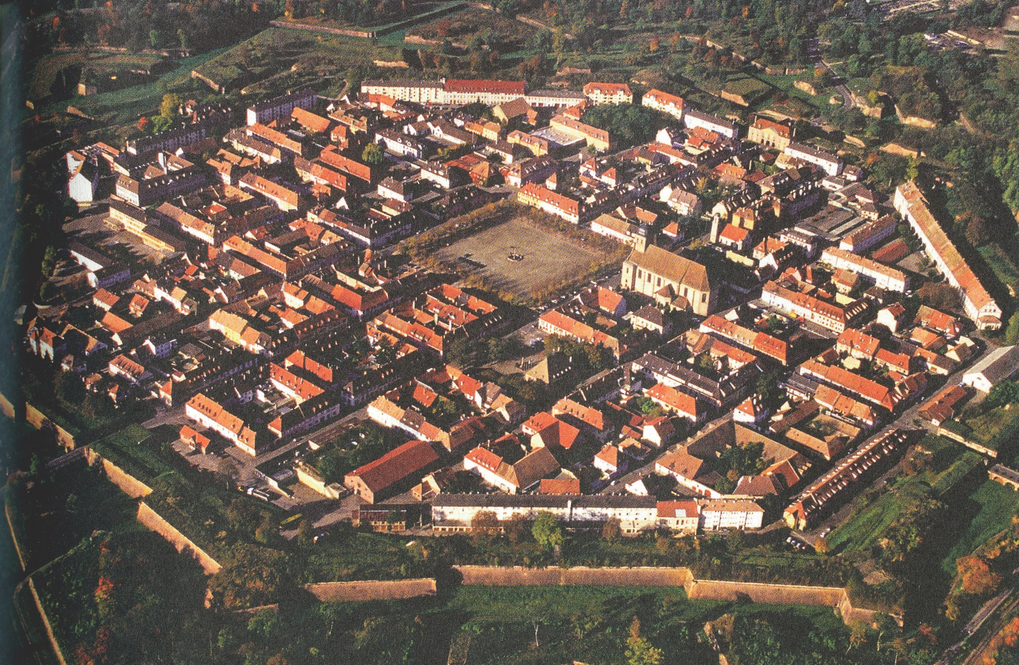NEUF-BRISACH, Ville forteresse construite par Vauban à partir de 1699

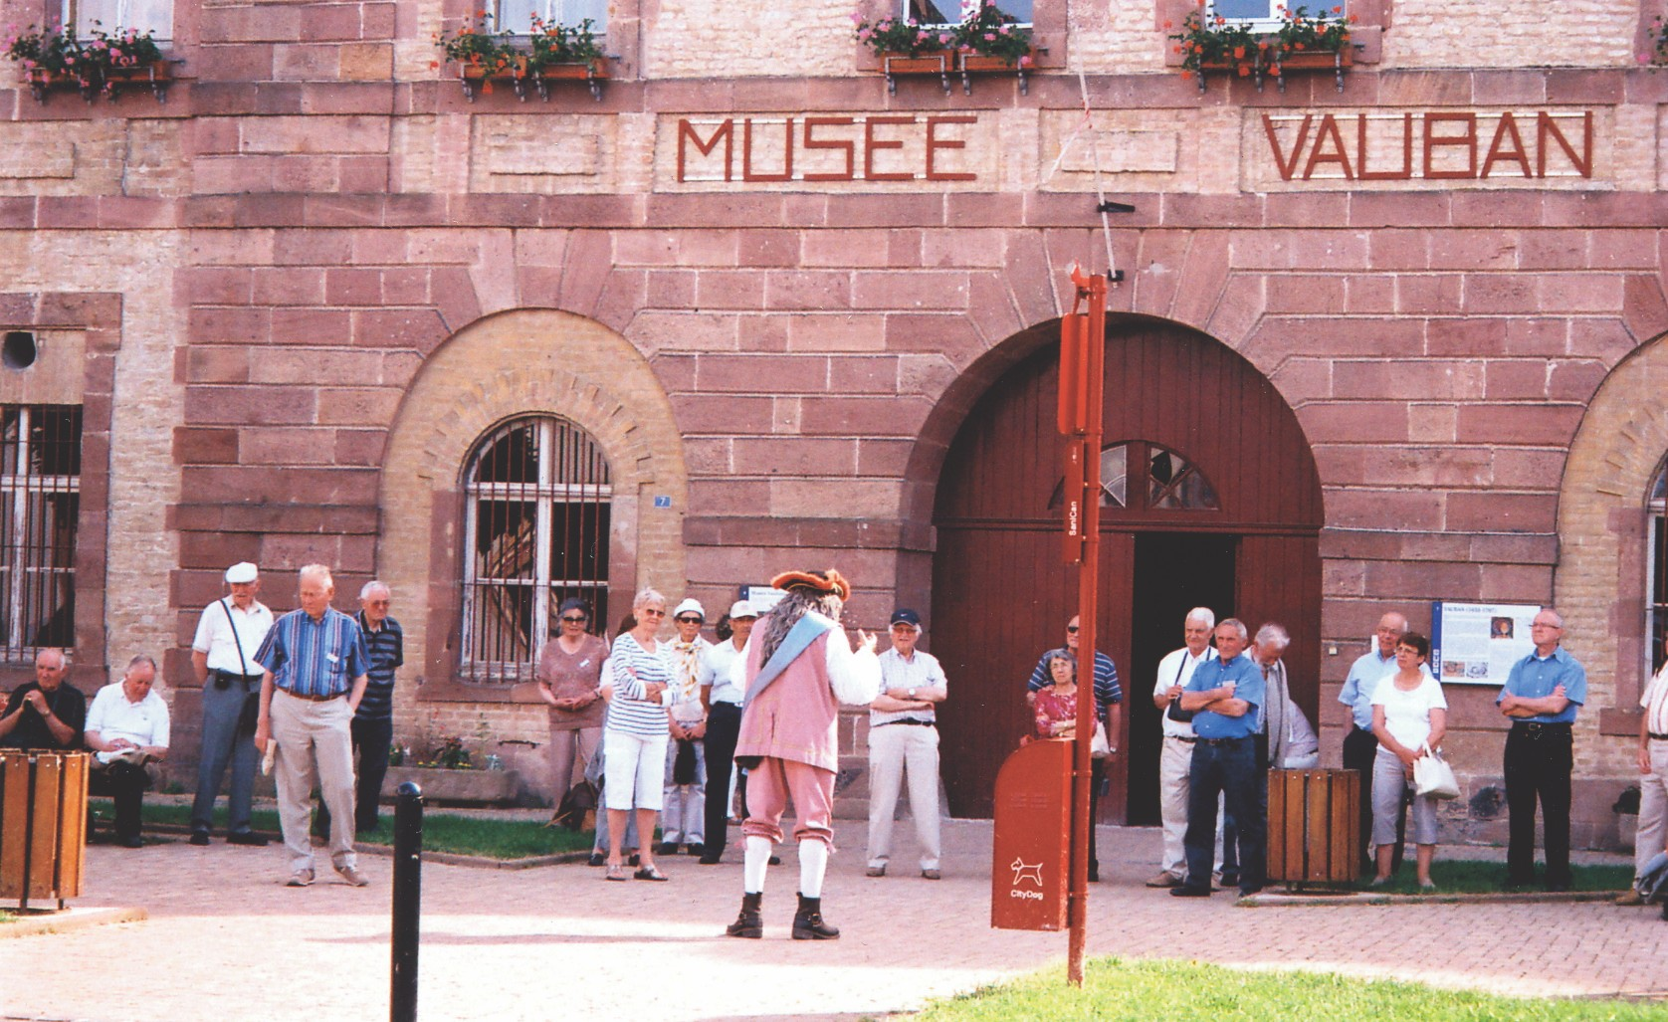Ces citadelles et ces forts nous parlent. Ils nous rappellent la somme incommensurable, de travail, d’argent et surtout de sacrifices humains que les Français ont dû consentir pour se créer un territoire, puis l’agrandir : « ces 40 rois qui ont fait la France » et, pendant 20 siècles, le défendre contre des agresseurs venant de toutes les directions. « La France s’est faite à coups d’épée » a écrit le General de Gaulle dans son livre, « la France et son armée ».
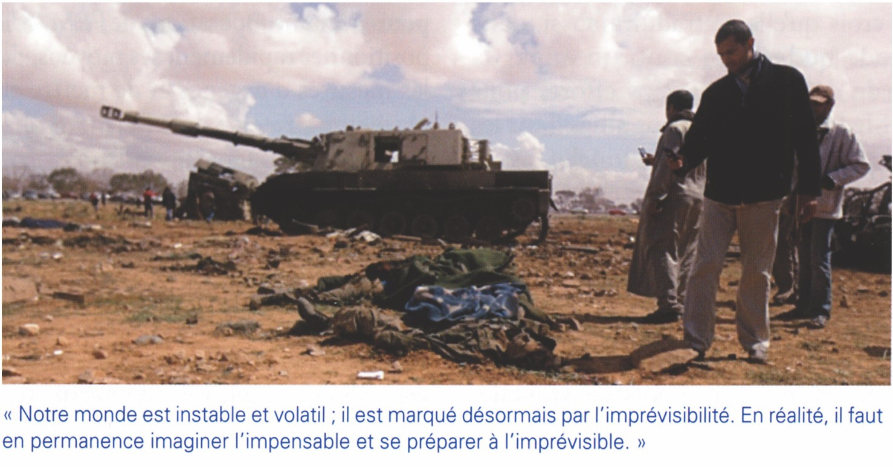Certes, depuis la dissolution de l’Union soviétique en 1990-91, les menaces se sont éloignées de nos frontières, mais cela ne veut pas dire qu’elles sont inexistantes.

L’Homme étant ce qu’il est, l’humanité est, et restera conflictuelle et belliqueuse, on peut constater cela tous les jours.
« L’histoire est tragique » a dit le Président Giscard d’Estaing lorsqu’il était a l’Elysée. Alors, si le monde est conflictuel et belliqueux, si l’histoire est tragique, la France,
puissance mondiale, doit avoir une armée puissante et disponible à tout moment. Je dis que la France est une puissance mondiale car, avec les Etats-Unis, la Grande Bretagne, la Russie et la Chine nous sommes l’un des 5 membres permanents du Conseil de sécurité des Nations unis, ayant comme les autres un droit de véto. C’est un avantage considérable à condition que notre diplomatie et nos armées soient à la hauteur de notre voix.

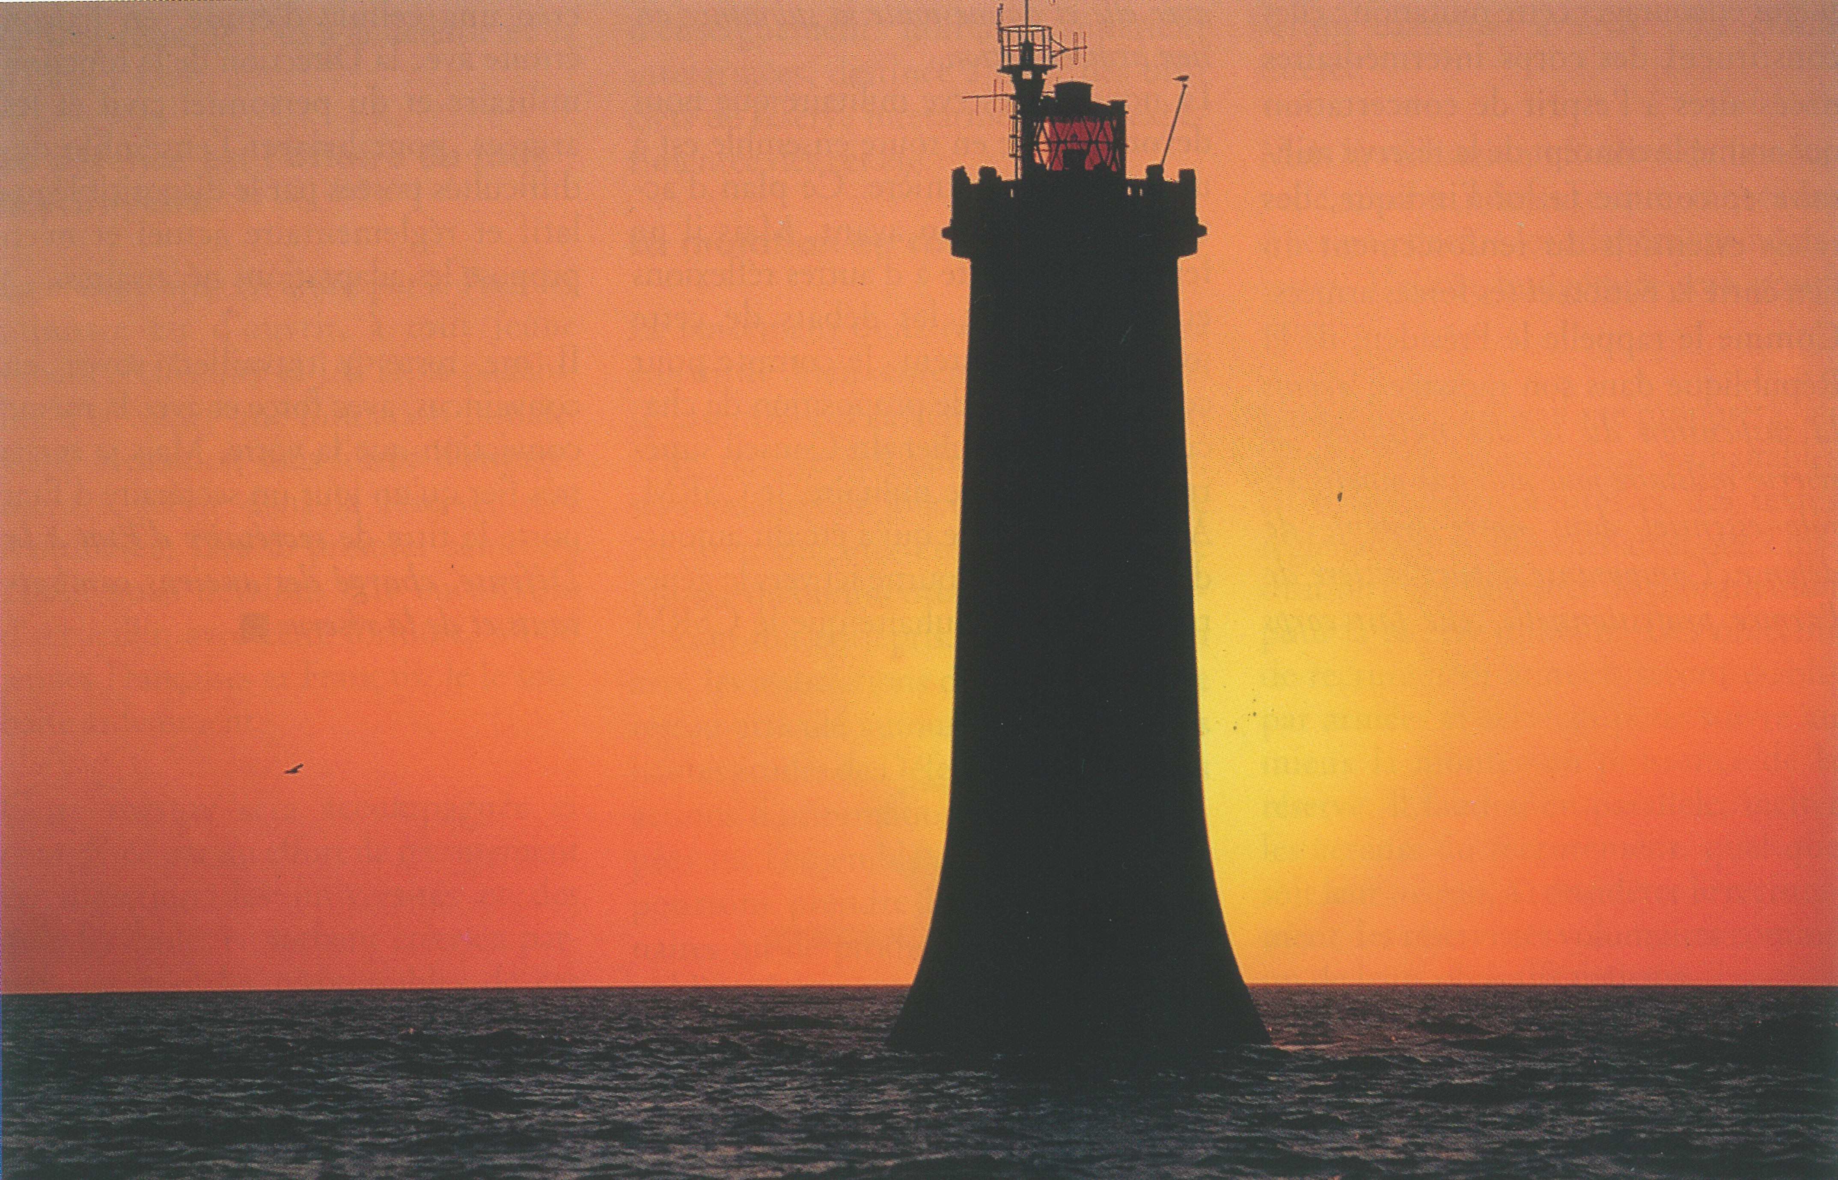Les menaces auxquelles la France pourrait avoir à faire face dans les dix, quinze, vingt prochaines années sont de plus en plus diversifiées puisque cela va de ce qui pourrait, maintenant, nous arriver de l’espace, au terrorisme, en passant par la piraterie sur certaines mers, l’instabi-
lité en Centre Afrique et à tout moment le risque d’explosion de la poudrière du Proche-Orient. Toutes ces menaces sont énumérées dans le Livre blanc sur la défense et la sécurité nationale paru il y un mois. Cette nouvelle édition remplace celle de 2008.De l’énumération de ces menaces découle les missions qui sont, ou pourraient être, confiées à nos armées durant la même période, leurs moyens et par la suite la loi de programmation militaire ; c’est un processus très logique. En schématisant, les nombreuses missions confiées a nos armées peuvent être

Un immense domaine maritime... L’avenir de la France est vers le grand large...
classées en deux chapitres : la sécurité nationale et la sécurité internationale.

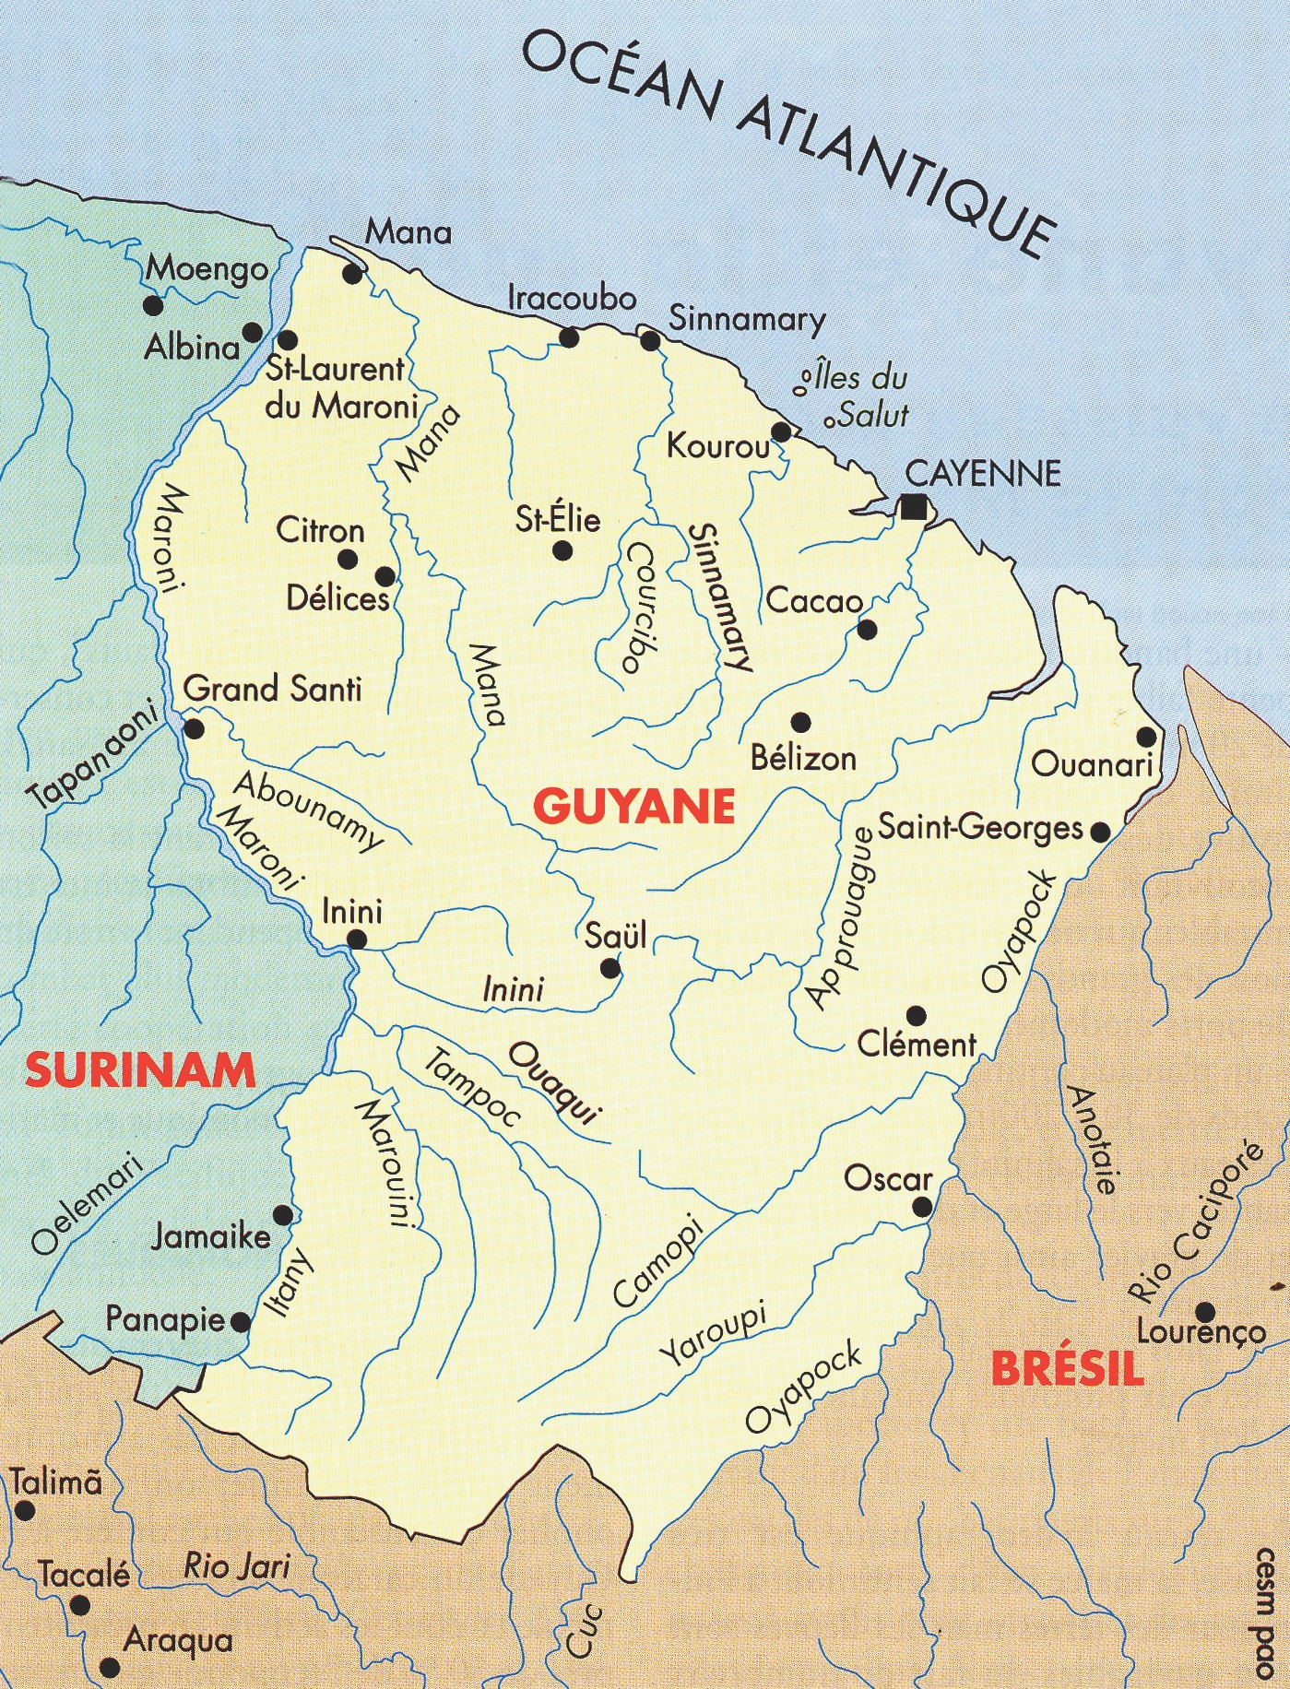Les actions concernant la sécurité nationale et la souveraineté sont décidées et conduites par la France seule. Elles comprennent essentiellement la protection de notre territoire national, le plus
grand d’Europe, 554 000 kilomètres carrés, remarquablement situé, avec des façades sur deux mers et un océan, vaste espace de communication Nord- Sud et Est-Ouest.

Même missions pour nos 6 départements et nos territoires d’outre-mer.

Si certains de ces département sont peu étendus, d’autres le sont, puisqu’à côté du petit Saint Pierre et Miquelon et de la petite Mayotte, la dernière venue dans la famille française, nous avons la grande Guyane : 91 000km² et sa frontière de 800 kilomètres avec le Brésil, notre plus longue frontière.
91 000 kilomètres carrés c’est une surface équivalente à celle du Portugal ou de la Hongrie.

La répartition de ces départements et territoires d’outre-mer sur l’ensemble de la planète, permet à la France de posséder un immense domaine maritime, plus de 10 millions de kilomètres carrés soit vingt fois la superficie de notre métropole. C’est le deuxième domaine maritime du monde après celui des Etats-Unis. Sur ces vastes espaces nous devons assurer la liberté des communi- cations et la protection des ressources halieutiques et géologiques.

Notre grande Guyane avec ses 3 bases de lancement de satelittes (française, russe et italenne)
Les missions de sécu- rité nationale s’éten- dent également aux Pays avec lesquels nous avons passé des accords militaires : plusieurs Pays Afri- cains, Djibouti, le Koweït, le Qatar, les Emirats Arabes Unis où nous avons mainte-

Le 16eme régiment de dragon en Algérie 1956-57. Région d’Aïn-Beïda. En opération dans le douar Zorg

16eme dragon en Algérie.
En opération dans le djebel Chebkhet des Sellaoua.
nant une importante base militaire. Exemple assez récent de ces interventions : la Côte d’Ivoire.

Les interventions à caractère international s’effectuent généralement en coalition dans le cadre des deux grandes orga- nisations internationales auxquelles nous appartenons :

L’organisation des Nations Unis (ONU), exemples : le Liban, le Soudan, la Libye, le Mali. L’organisation du traité de l’Atlantique Nord (OTAN), exemple : L’Afghanistan. Bien qu’agissant en coalition nos forces armées peuvent y jouer un rôle déterminant. Ce fut le cas en Libye en 2011 et plus récemment au Mali, puisqu’au début nous étions presque seuls.

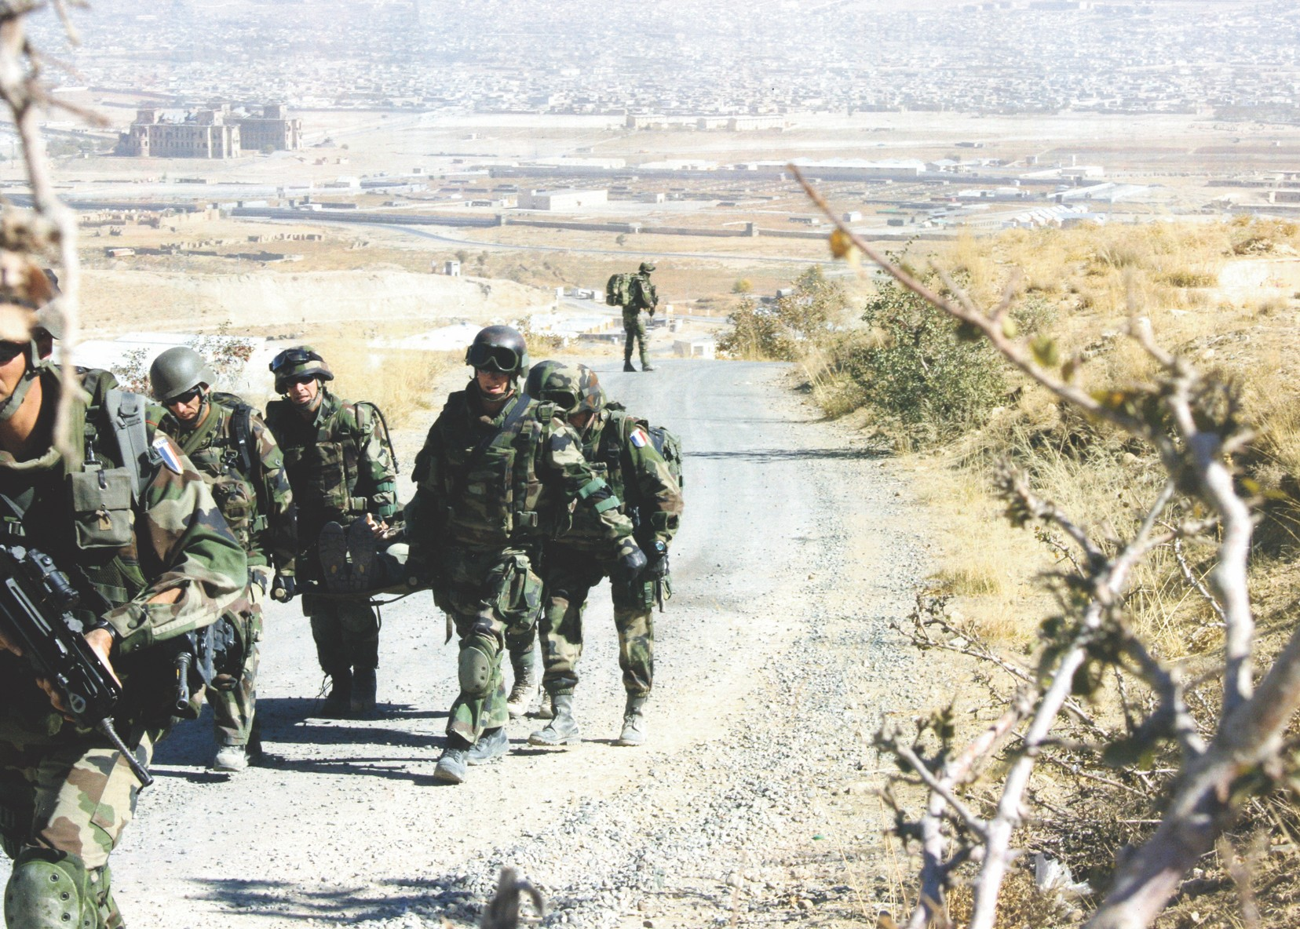AFGHANISTAN 2011, Fantassins français. Nos soldats ont parcouru tellement de contrées, proches ou lointaines... Ils y ont connu joie et peine ; souvent laissé leur sang...
L’ensemble de ces opérations présente 2 caractéristiques essentielles :

Premièrement : elles sont toutes très éloignées de la métropole, des milliers de kilomètres, et se déroulent sur de vastes étendues.
En Centre Afrique les distances ne se comptent pas en centaines mais en milliers de kilomètres. Cela nécessite des moyens logistiques très importants ; exemple : au Mali sur les 4000 hommes engagés, un millier se consacrent à la logistique, soit un quart des effectifs. Si notre Marine et notre Armée de terre possèdent à peu près ce qu’il faut en équipements logistiques, il n’en est pas de même pour l’Armée de l’air qui manque d’avions de transport et ravitailleurs en vol.

Deuxième caractéristique : c’est la très grande diversité géographique des zones d’engagement : des montagnes afghanes à la jungle Guyanaise en passant par le sud du Liban et le désert malien. Cela nécessite de la part de notre Armée de terre une grande capacité d’adaptation aux différents milieux ; mais nos soldats ont fait tellement de choses en tellement d’endroits qu’ils ont acquis, je crois, la capacité d’adaptation du caméléon.

Des missions, des moyens. De quelles armées disposons-nous à ce jour pour remplir toutes ces missions ? Depuis le début de ce siè- cle nos armées se sont profondément réformées. C’est l’une des plus importantes réformes de leur histoire. Certains ont même parlé de « refondation ».

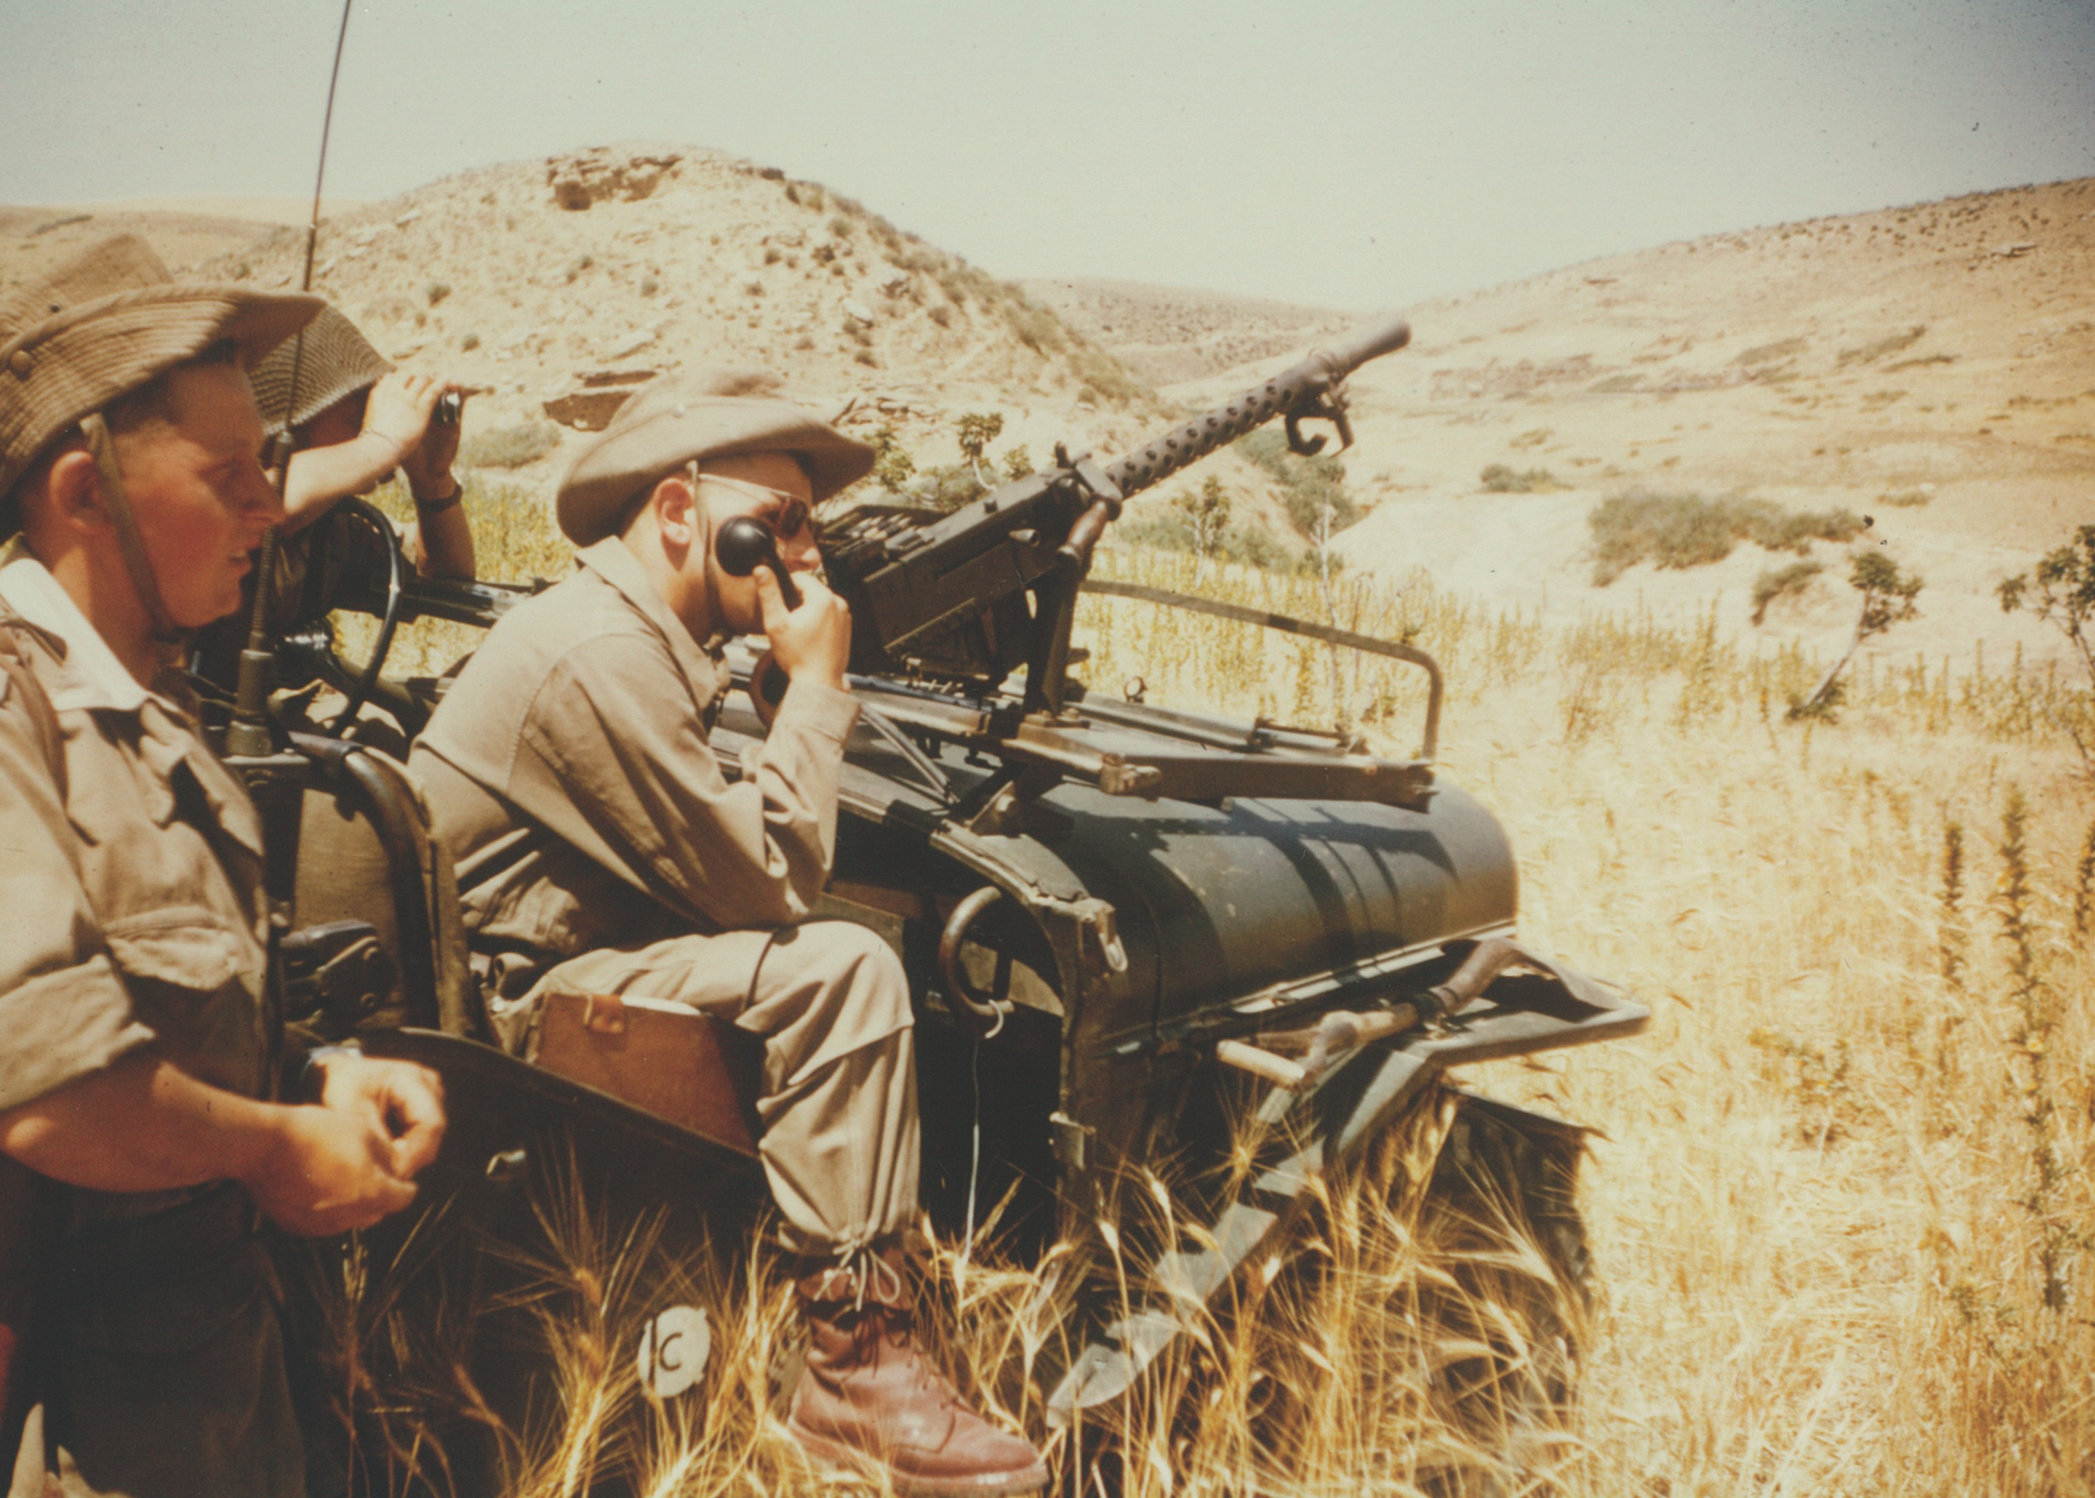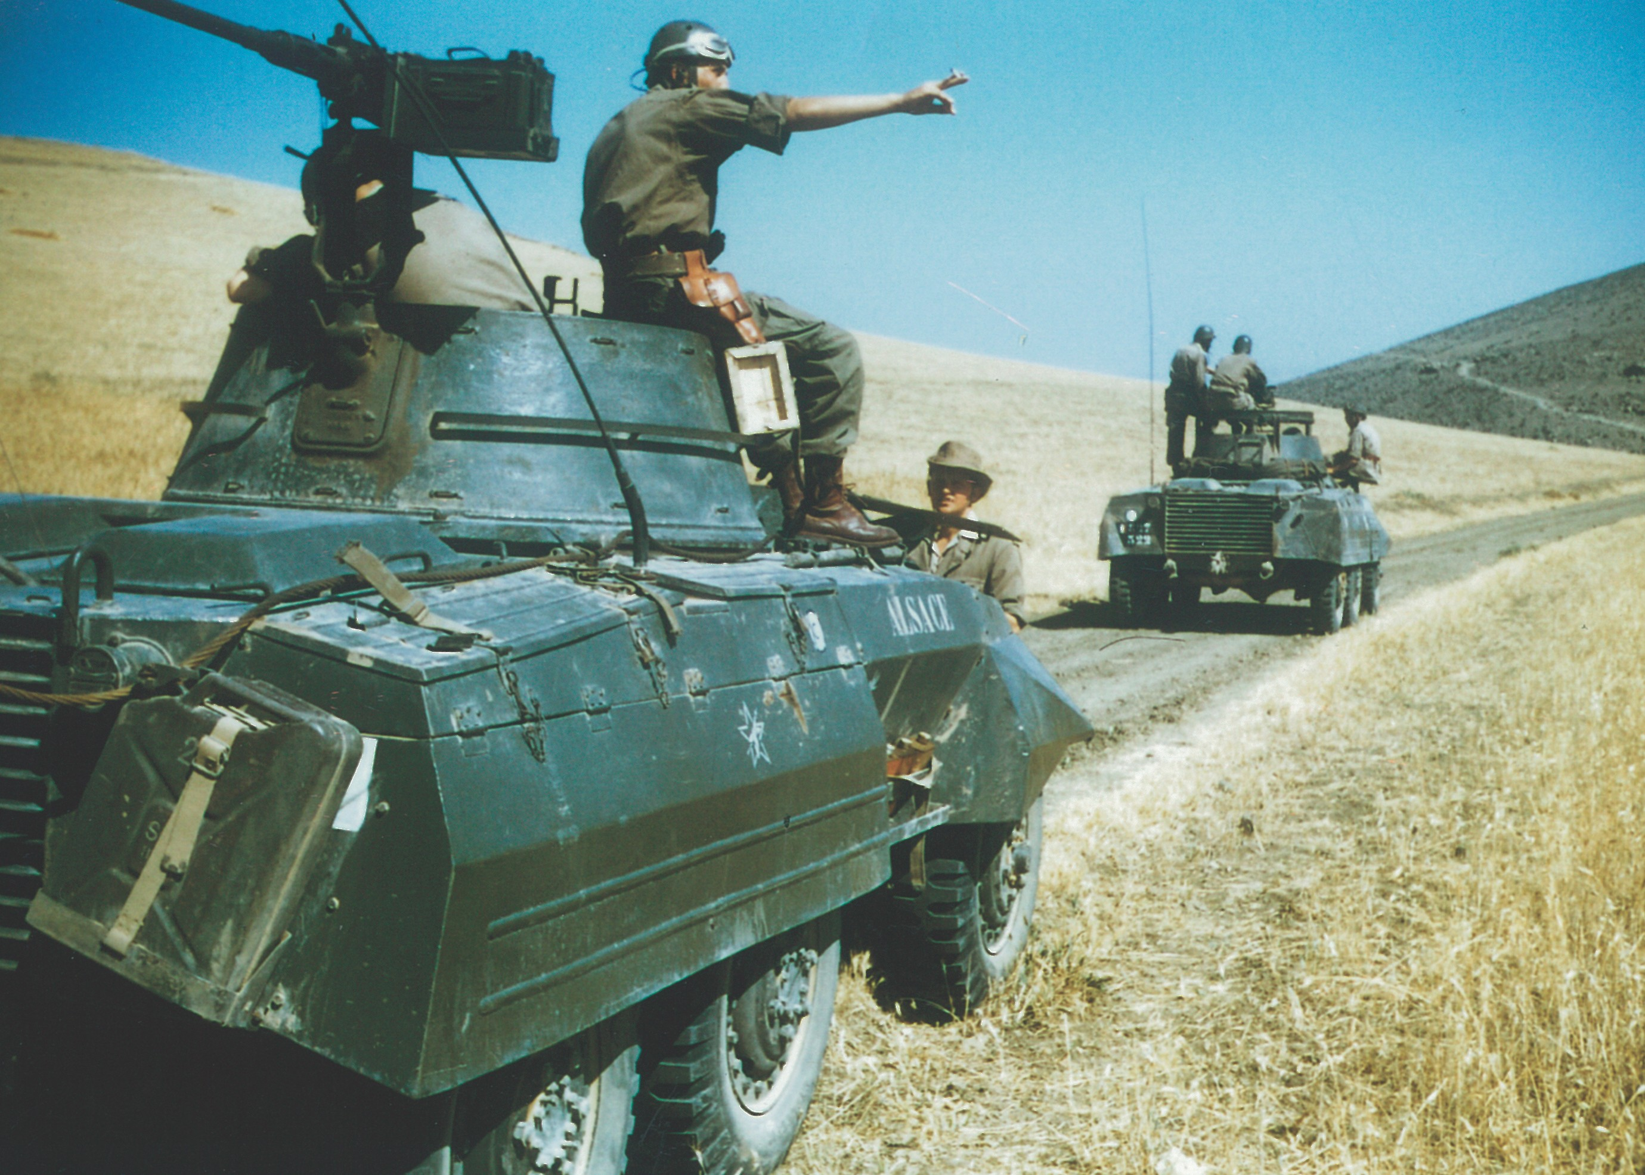

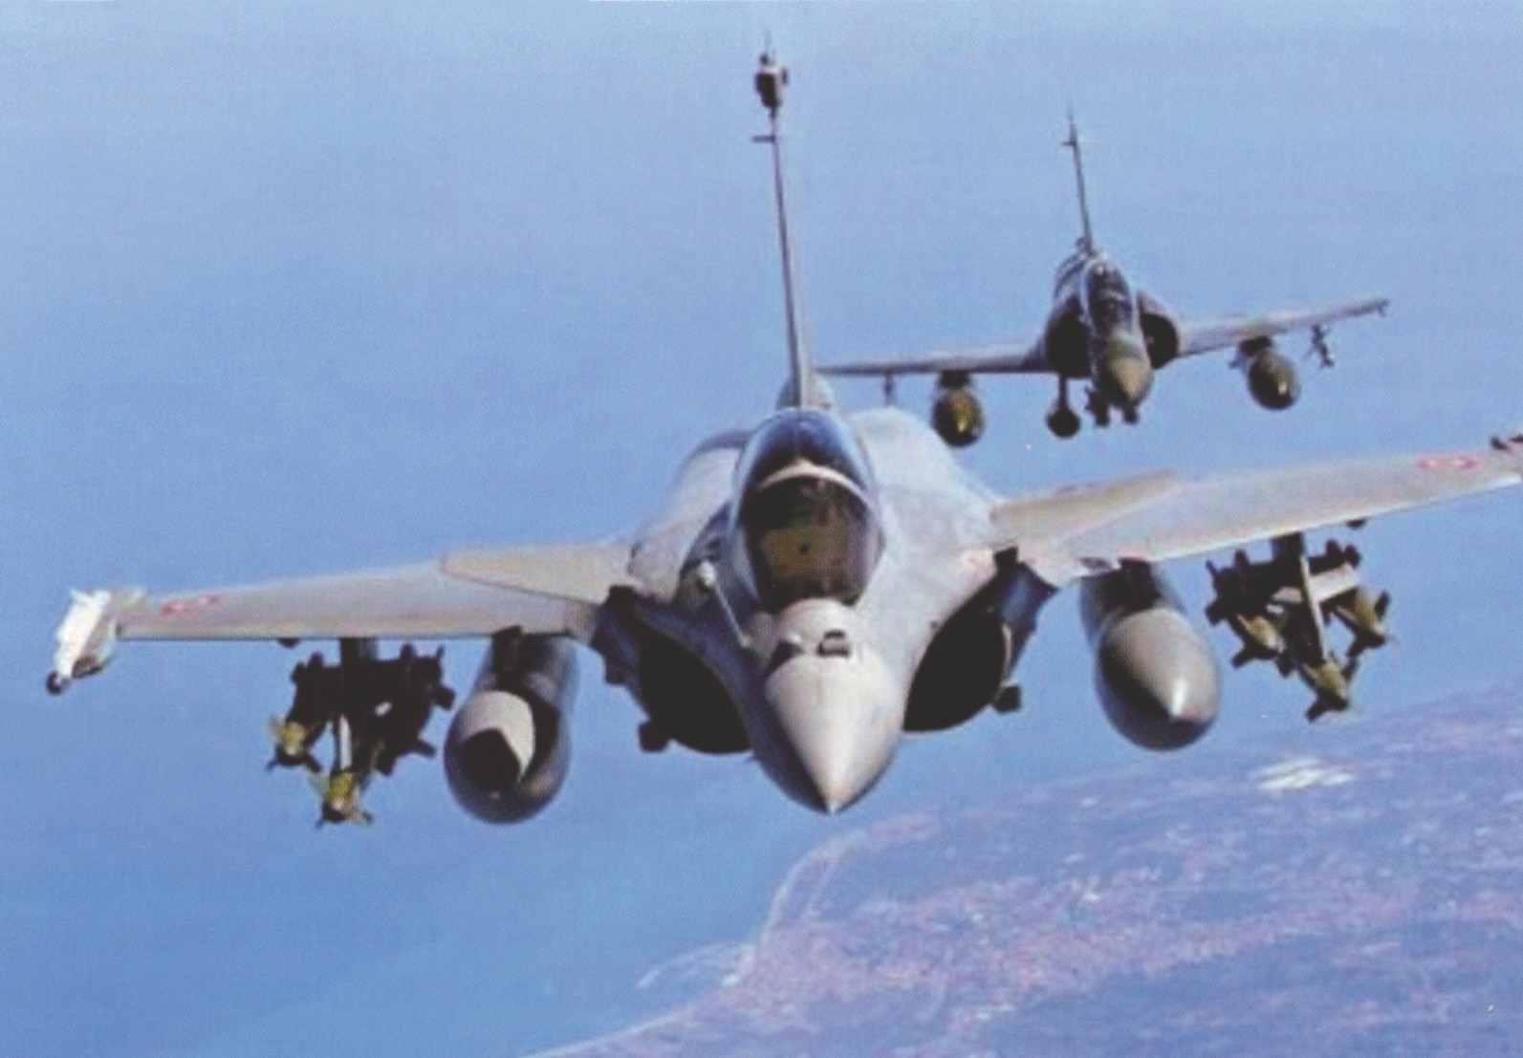Nos avions RAFALE
Opération SERVAL, 11 janvier 2013.
Raid St Dizier (Marne) Djamena (Tchad) ;
9 heures de vol, 5 ravitaillements en vol.
Elles sont d’abord passées de la conscription à l’armée de métier. Puis notre Armée de terre et notre Armée de l’air qui étaient, depuis des siècles pour la première et depuis 1918 pour la seconde, orientées vers l’Est ont fait un quart de tour vers la droite, puis glissé vers le Sud où elles se trouvent maintenant positionnées face à ce qui seront, sans doute pendant longtemps, leurs zones d’actions prioritaires : le Bassin Méditerranéen, nos départements et territoires d’outre-mer, l’Afrique, le Proche et Moyen Orient, le Golfe Arabo-persique et l’Océan Indien.
Cette réforme s’est déroulée sans heurt, sans bruit et dans les délais, c’est sans doute pour cela que l’on en a peu parlé ;
en France nous aimons bien parler de ce qui ne va pas et peu de ce qui marche.
Malheureusement cette réforme s’est accompagnée d’une réduction drastique des effectifs, tombés à un niveau étonnamment bas dans un pays qui compte plus de 65 millions d’habitants. Je vous donne les chiffres des personnels militaires. Il y a bien, dans chacune des armées, des milliers de civils, très utiles, mais ceux-ci ne peuvent pas être envoyés en Afghanistan ou au Mali.

Armée de terre : 128 000, c’est un peu plus que la population intra-muros de la ville de Mulhouse. En 1959, nous avions, en Algérie, 50 régiments de l’Arme blindée cavalerie, il y avait, en plus, ceux stationnés en métropole et en Al- lemagne face a l’armée rouge. Il nous en reste 14.
Armée de l’air qui a fait des choses étonnantes en Libye en 2011 et cette année au Mali : ce sera 50 000 hommes à partir de 2014.
La Marine, avec un domaine maritime de plus de 10 millions de kilomètres carrées : 40 000 personnes. Parmi ces effectifs sont inclus ceux de la Force océanique stratégique, les sous-marins nucléaires lanceurs de missiles. Cette force fête cette année ses 40 années de service.
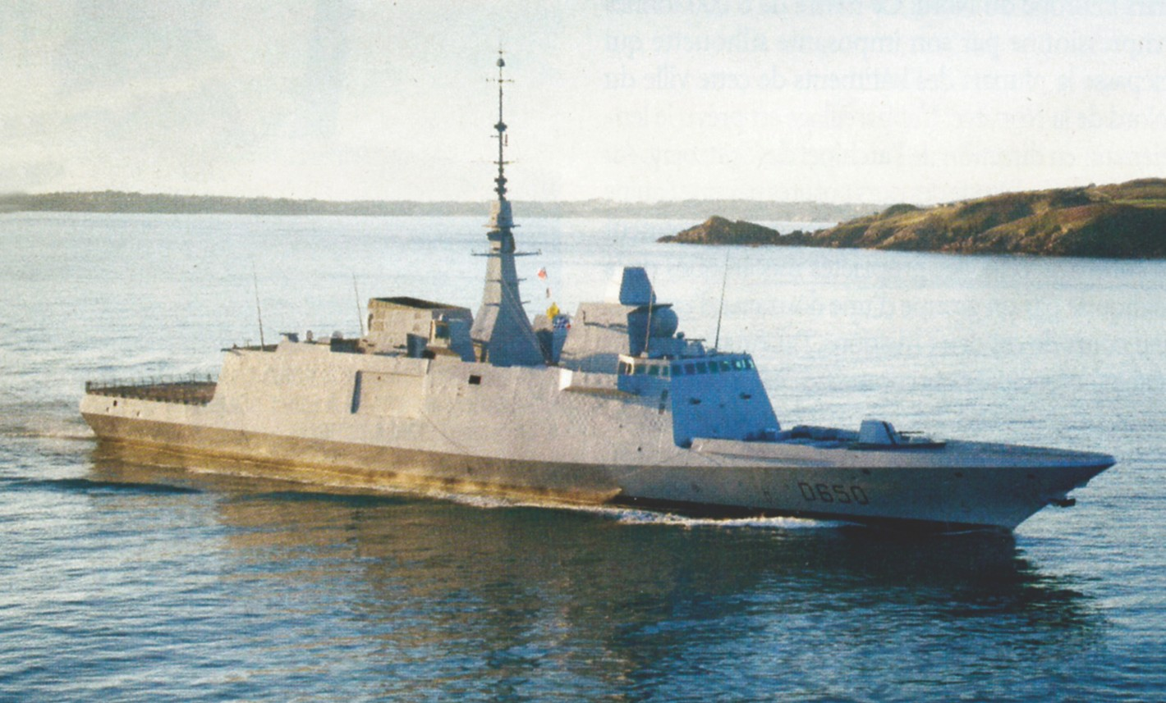Depuis 40 ans cette composante de la Marine a maintenu, sans aucune interruption et sans un incident, quelque part au fond des océans au moins un sous-marin, parfois deux. Ses effectifs : 3 000 marins, je dis marins car dans les sous-marins il n’y a pas de Marine… Trois mille c’est l’équivalent du total des employés de la ville de Montpellier.

FREMM AQUITAINE
l’un des fleurons de notre Marine Nationale
Ce qui rend plus inquiétant encore l’énon- cée de ces chiffres c’est le fait que nous ne disposons pas ou presque pas, de réserves. Or si, demain, nos armées devaient être engagées dans un conflit dit de « haute intensité », c’est-à-dire contre des adver- saires disposant, comme nous, de blindés, d’artillerie et d’aviation, il est certain que nos pertes seraient bien supérieures a ce qu’elles ont été durant ces 15 dernières années. Il suffit d’observer ce qui ce passe en Syrie depuis 2 ans pour être convaincu de cela.

« Etre et durer », telle est la devise de l’un de nos régiments de parachutistes. Le simple bon sens permet de dire, qu’engagée dans une guerre de « haute intensité », notre Armée de terre n’aurait pas cette capacité de durer.

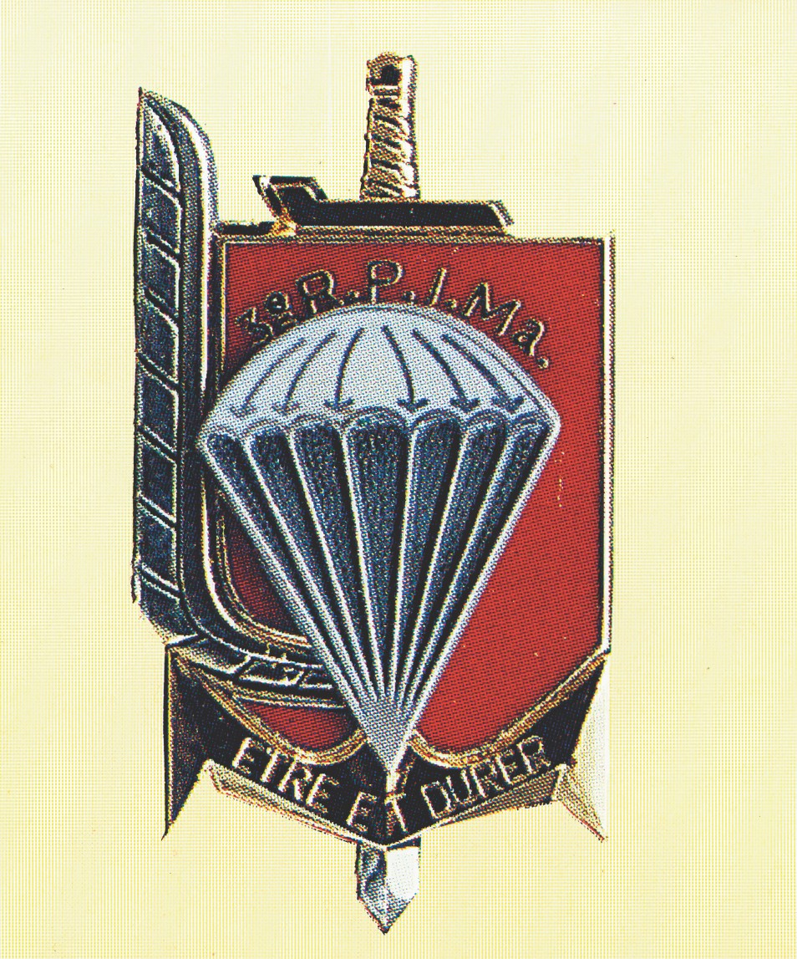Alors pour conclure, à tous et à chacun, ici et au loin, car peut-être que le vent emportera mes propos auprès d’oreilles attentives, je pose une question : nous avons des millions de chômeurs dont un fort pourcentage de jeunes ; ne serait- il pas raisonnable et possible d’en recruter quelques dizaines de milliers de plus pour les éduquer, les instruire et leur offrir un avenir au service d’une belle cause, plutôt que de les laisser dans l’oisiveté et la désespérance ?

Nous le faisons pour un autre Ministère, alors pourquoi pas pour nos armées ?
Nous allons maintenant rendre hommage à nos morts pour la France.
Nous pensons, en particulier, à tous ceux du 16ème régiment de dragons, depuis sa création en 1718 jusqu’à la fin de la guerre d’Algérie et que certains d’entre vous ont connus.
Et puis, 2014 marquera le centenaire du début de la Grande Guerre et comme nous ne serons pas là, j’anticipe. Un siècle c’est beaucoup et c’est peu, car pour certains d’entre nous ce sont nos pères, nos grands-pères ou arrière grands-pères qui ont combattu durant cette guerre. C’est mon cas, puisque mon père, classe 1914, a rejoint l’armée, avec 3 de ses frères, en août 1914.
La mobilisation commença le 2 août 1914. Remarquablement bien préparée elle se déroula suivant les plans.
Elle concernait 3 580 000 hommes. Lorsque, par la suite, on compara ce nombre avec celui de ceux qui avaient rejoint leur lieu de rassemblement, on constata, presque avec étonnement, que près de 98% l’avaient fait. Les deux pourcent manquant s’expliquant par l’inévitable écart entre un fichier d’une telle importance et la réalité le jour de la mobili- sation. Parmi ces millions de mobilisés, il y en avait des centaines de milliers qui parlaient à peine le français, il y avait aussi les Savoyards et les habitants du Comté de Nice qui n’étaient Français que depuis un demi siècle. Tous ont, en
24heures, quitté : leur famille, pour ceux qui en avait une ; leur travail, presque tous en avait un car à cette époque si on n’en avait pas on mourrait de faim ; leur logis, souvent bien modeste et d’ailleurs nombreux étaient ceux qui n’avaient pour toute fortune que ce qu’ils emportaient dans leur musette.
Au même moment les bureaux de recrutement de la Légion étrangère étaient encombrés par des étrangers vivant en France et qui voulaient s’engager pour défendre leur pays d’accueil. Ce fut le cas, très symbolique, du dernier poilu de la Grande Guerre, Ponticelli, immigré d’origine italienne, engagé dans la Légion à 17 ans et mort en 2008.
Quel formidable élan de patriotisme ! Quelle leçon pour les générations futures !

Mais en août 1914, pas un seul parmi ces millions de mobilisés, pas un chef militaire, pas un homme politique, ne pouvait imaginer l’ampleur des sacrifices qui leur seraient demandés. Si l’on divise le nombre total de tués de 1914 à
1918 par le nombre de jours de combat on constate que nous avons perdu plus de 800 hommes par jour.

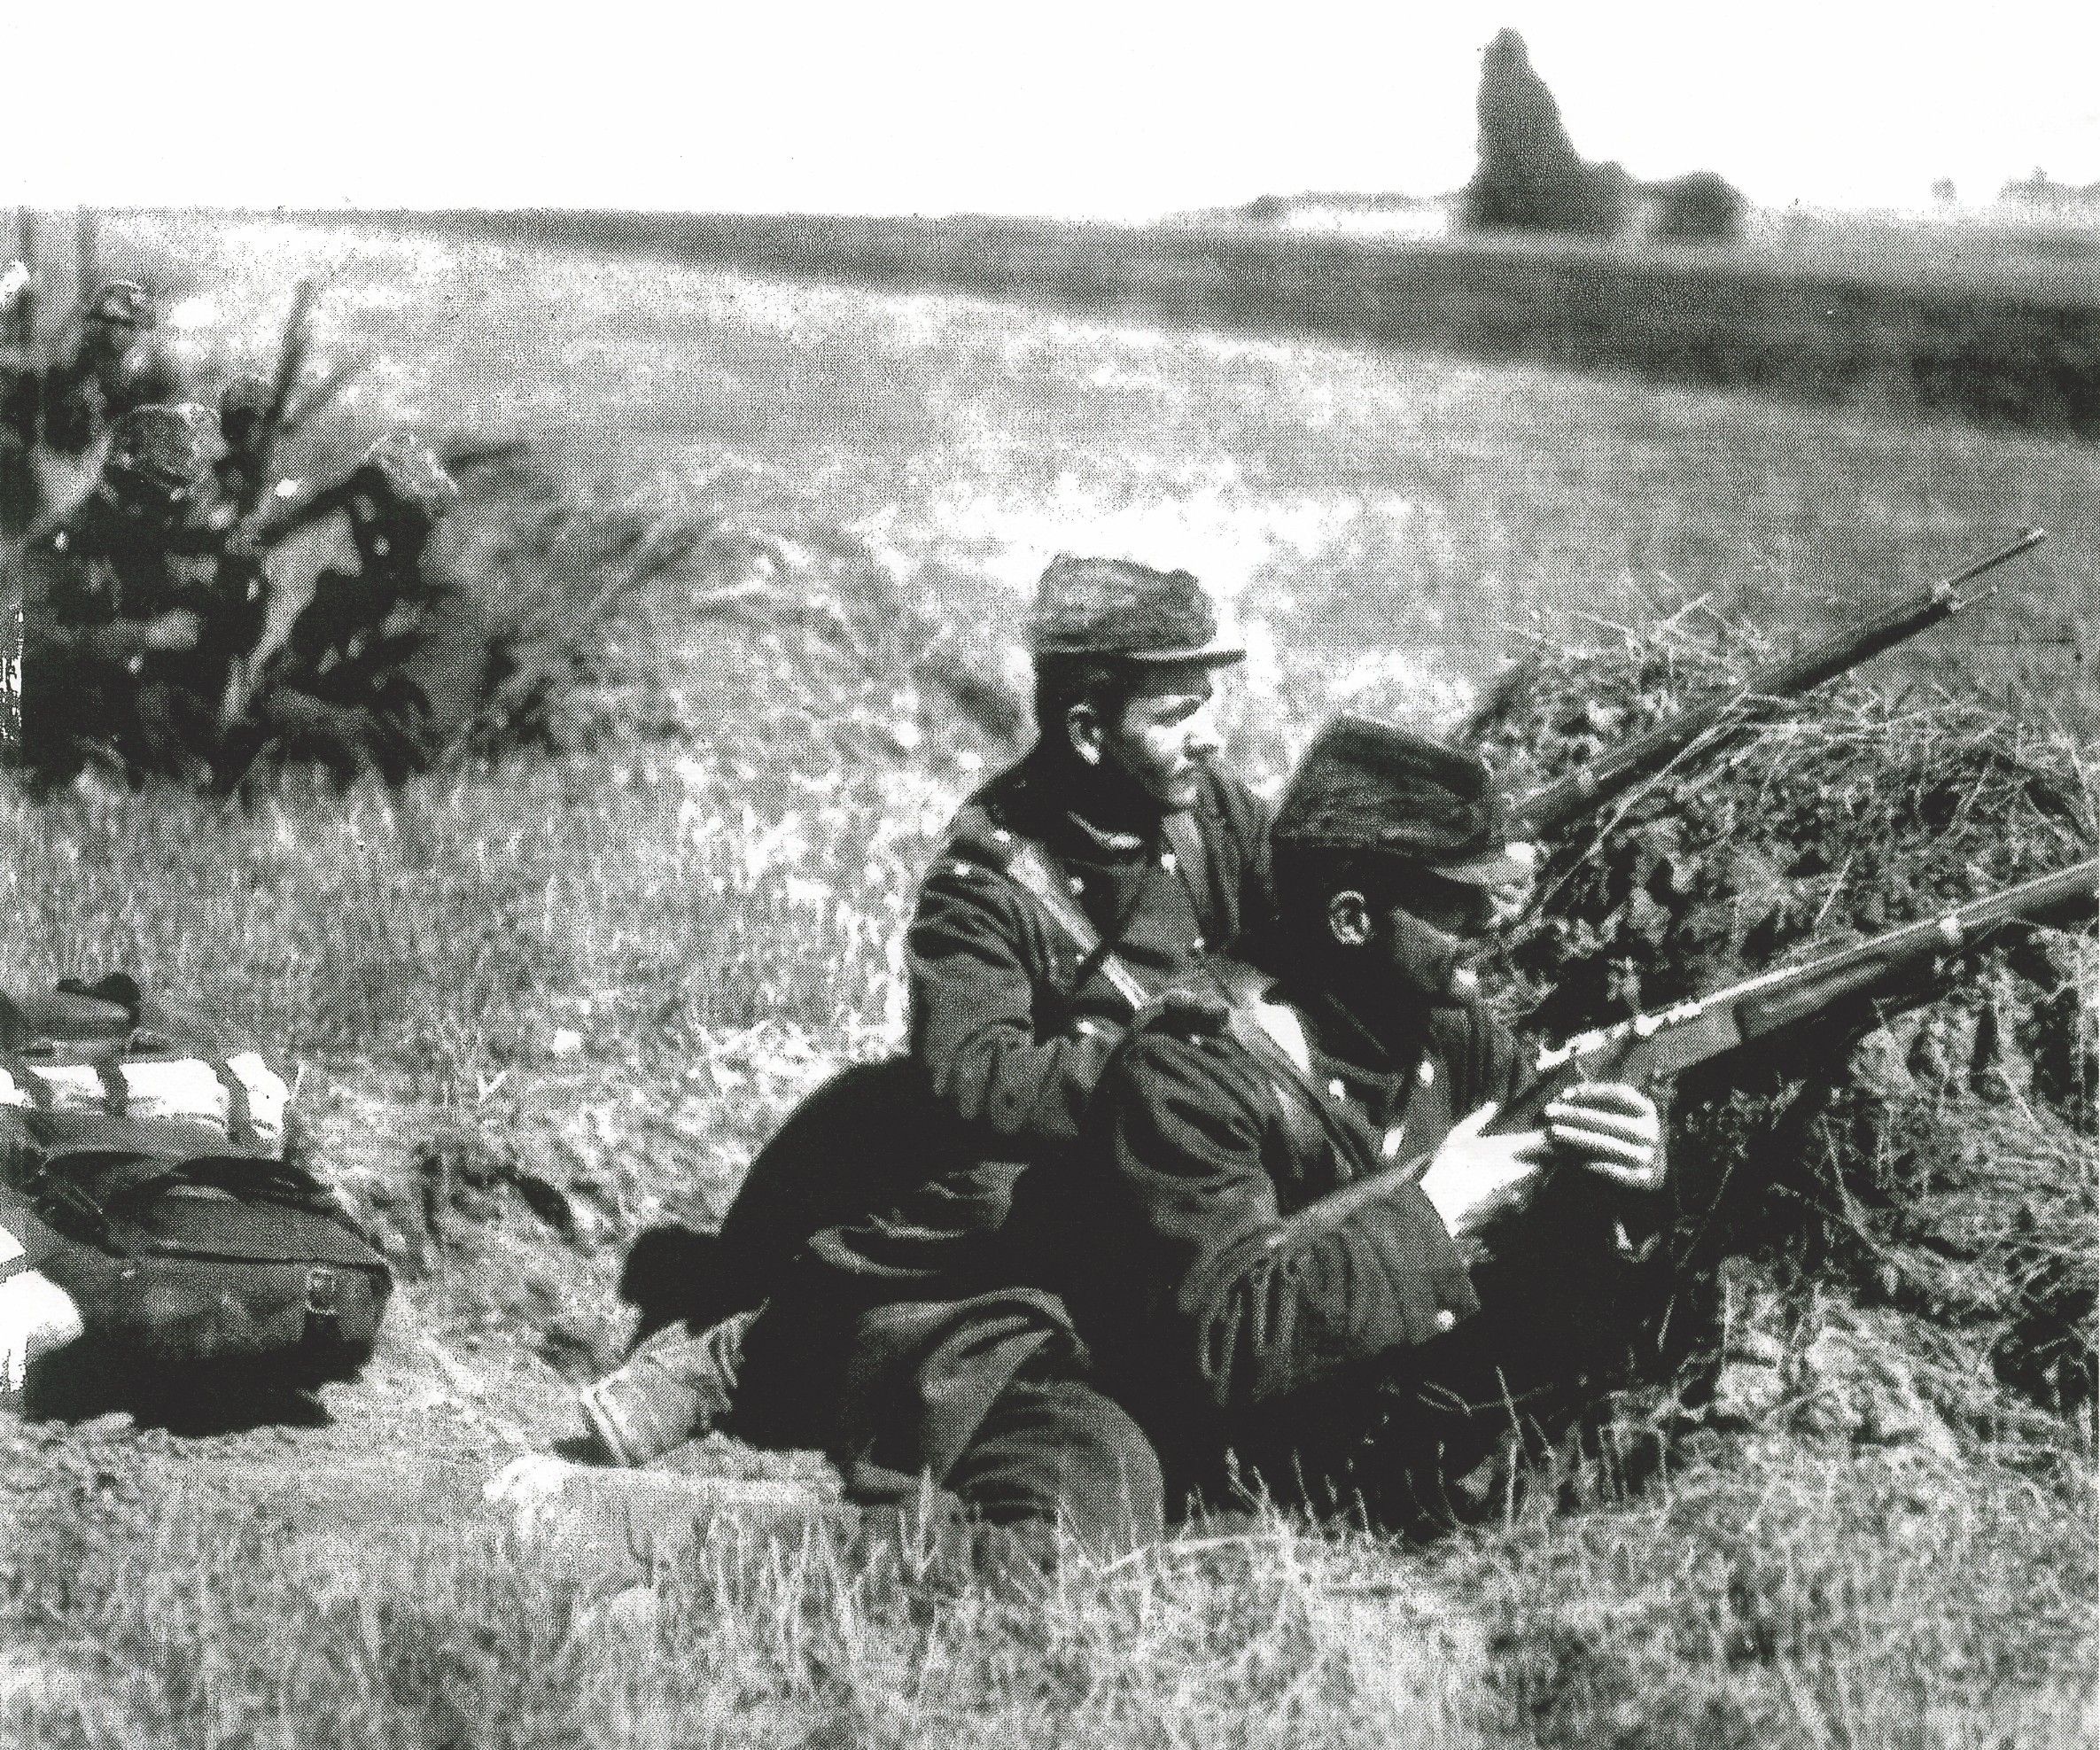L’incommensurable somme des sacrifices consentis par le peuple français que nous rappellent les pierres posées par Vauban le long de nos frontières.

Aux morts !

Août 1914,
premiers défilés à Paris
Août 1914,
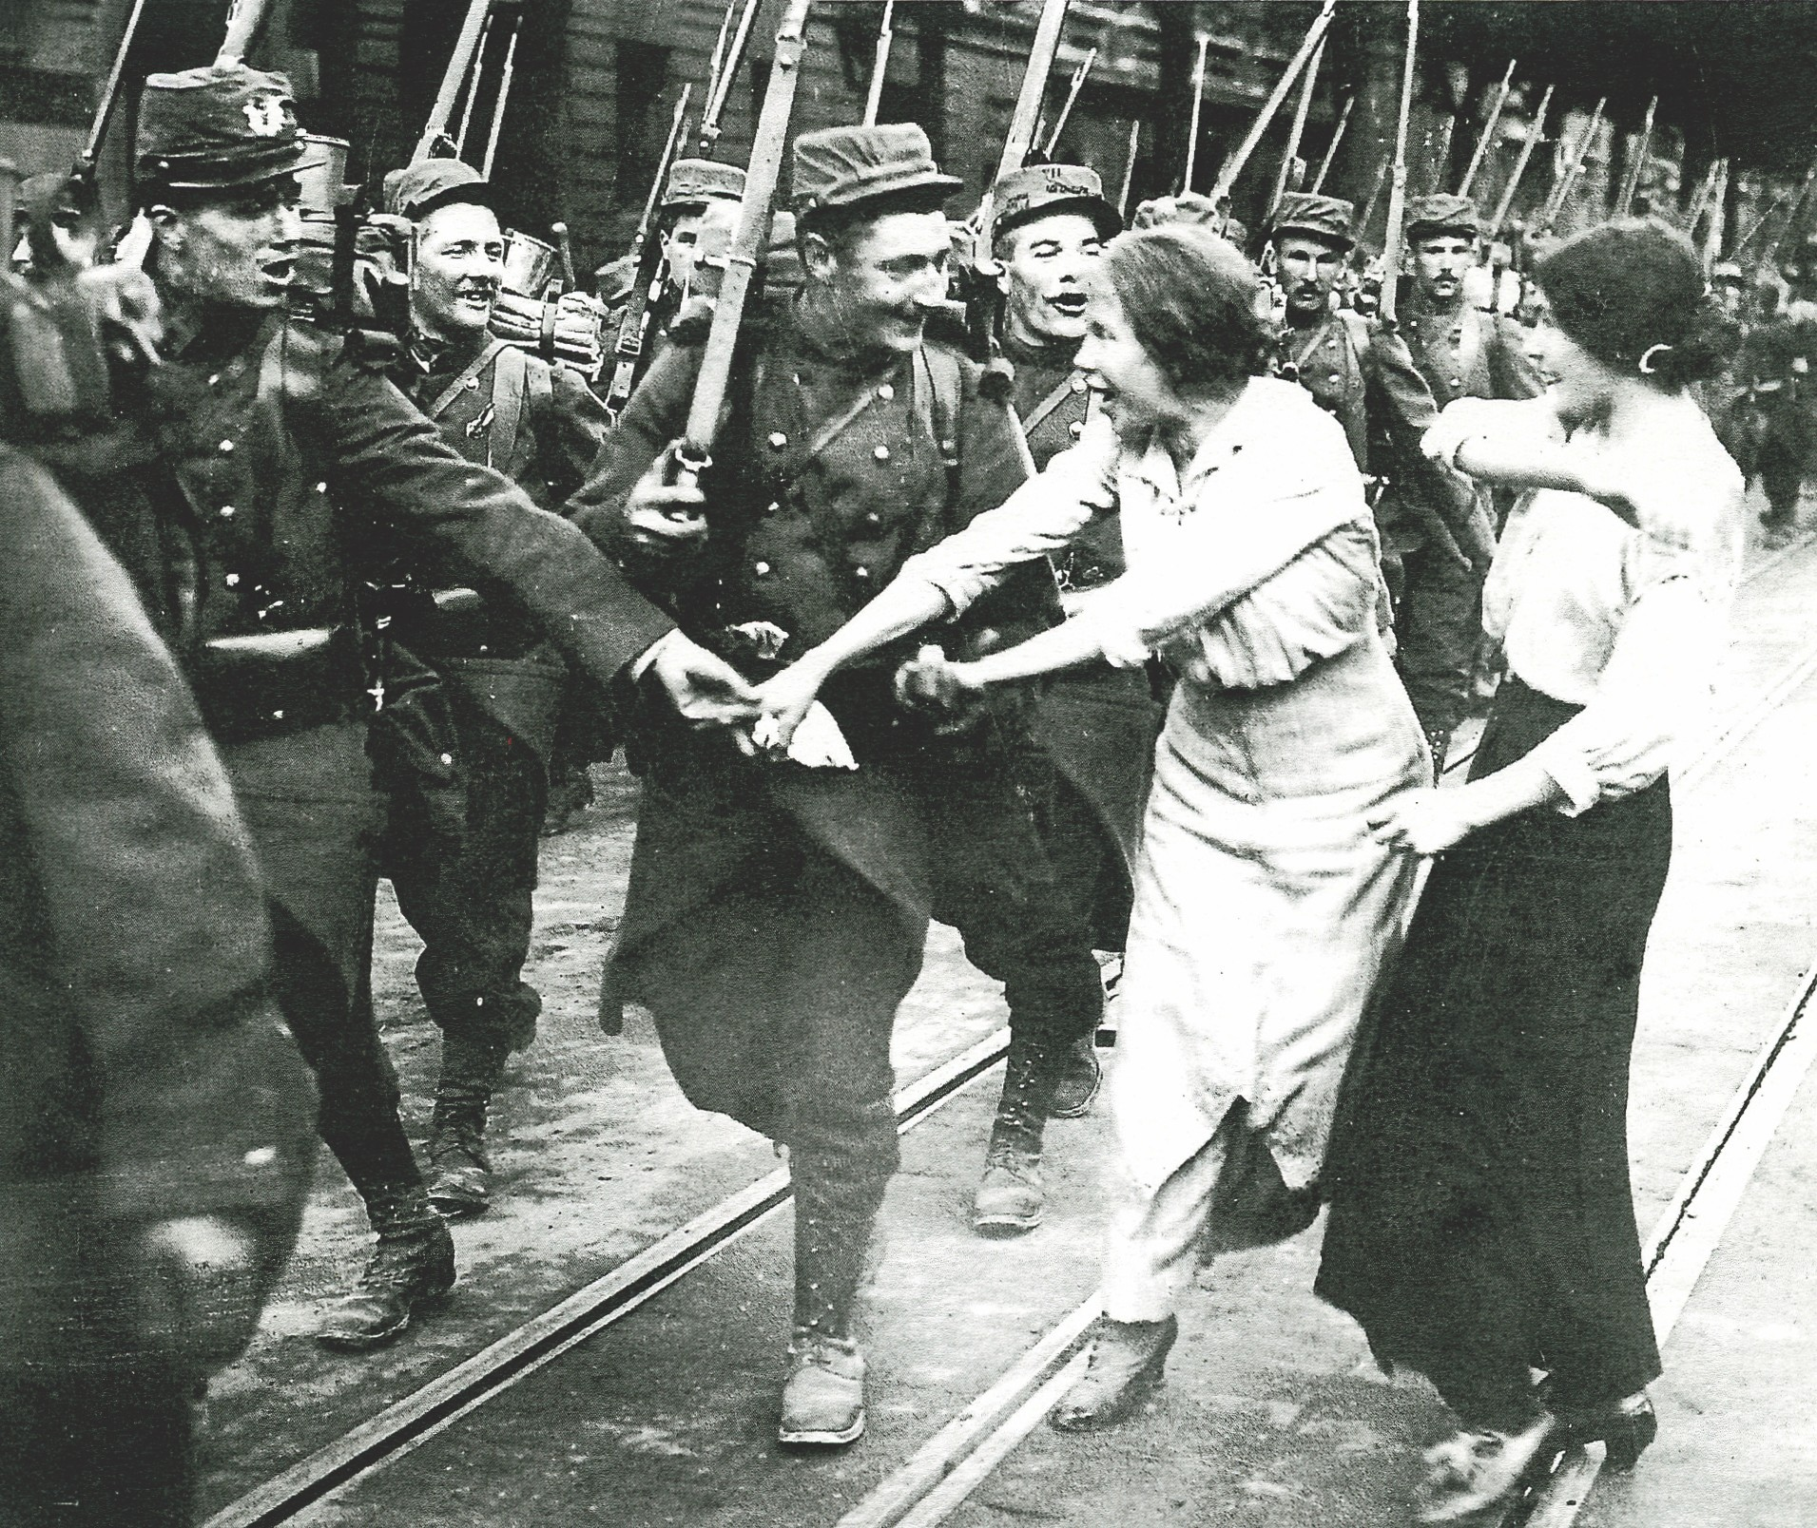premiers combats dans les champs de blé moissonnés

“Mère, voici tes fils qui se sont tant battus”
Charles Peguy, tué à la tête de sa section à Plessis-L’Evèque (Seine et Marne) le 5 septembre 1914.
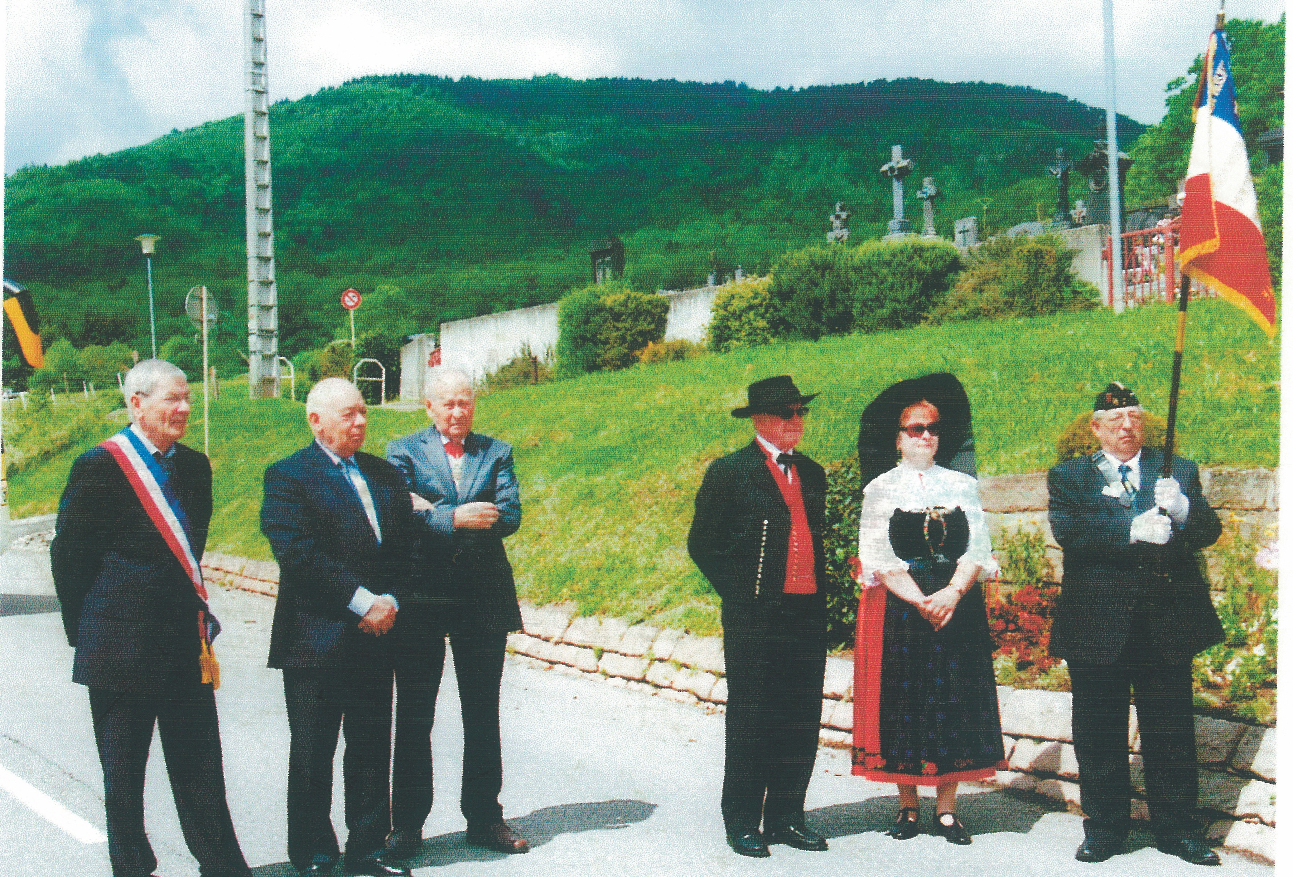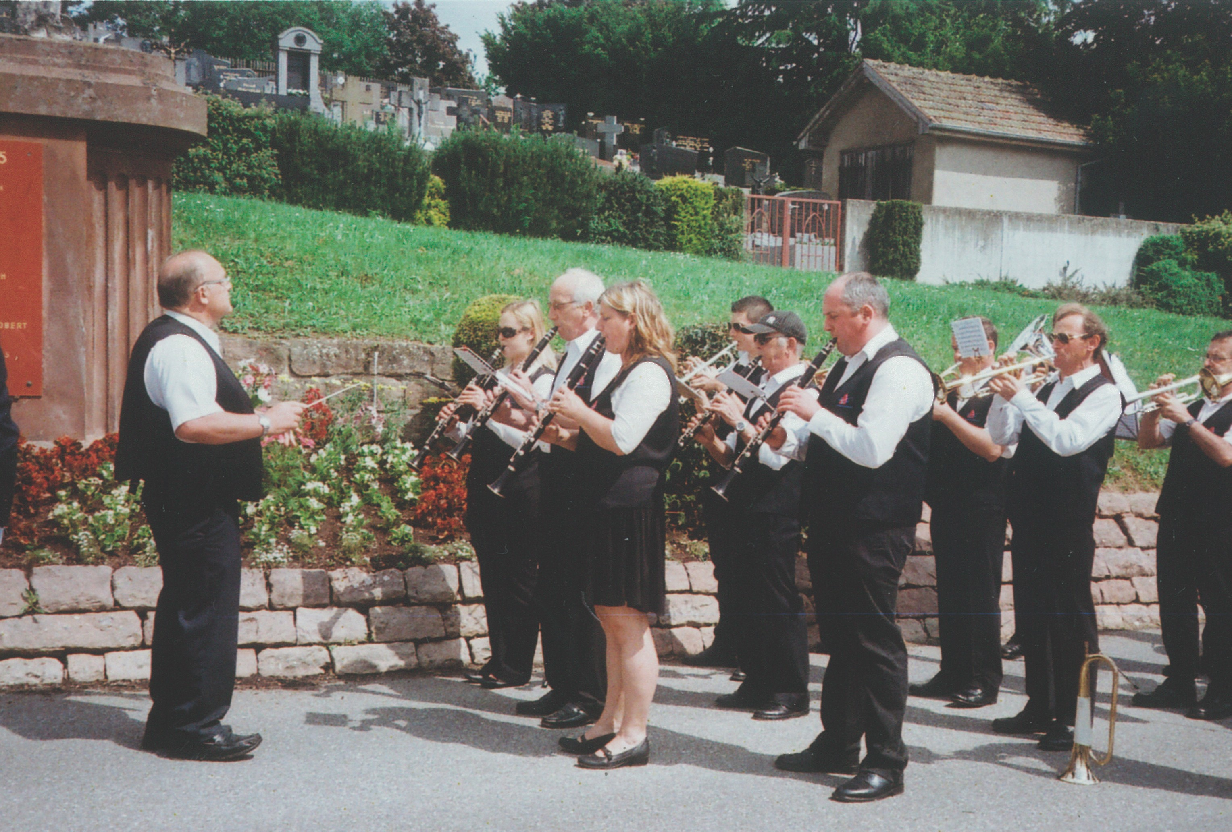

Nous écoutons “La fille du régiment” jouée par la musique de BUHL

- 7 -

